Mineralstoffe
Beschreibe kurz den Weg der Mineralstoffe, bis sie in unserem Körper angekommen sind.

Unterteile die Mineralstoffe in Mengenelemente und Spurenelemente.
(Zink, Magnesium, Eisen, Jodid, Natrium, Schwefel, Mangan, Selen, Chrom, Chlorid, Phosphat, Kobalt, Kupfer, Calcium, Fluorid, Molybdän, Kalium)
Mengenelemente | Spurenelemente

Nenne die Aufgaben der Mineralstoffe im Körper.
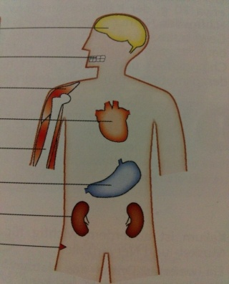

Wie kann ich den Bedarf an Mineralstoffen am besten decken?

Wer hat einen erhöhten Bedarf an bestimmten Mineralstoffen?

